**本教程非常入门，请高手绕道，谢谢！:）**

**串口wifi模块与乐联网的连接配置从零开始**

1. DIY测试设备介绍：

硬件：arduino UNO板子一块、uart转WIFI模块 HLK-RM04一套（转接底板+ HLK-RM04+天线）、5VDC输出电源适配器一个，传感器设备（本人用过的传感器就，温湿度传感器DHT11、光照传感器模块 BH1750FVI、粉尘传感器 DSM501A、PPD4NS、GP2Y1010AU粉尘传感器，前两种原理和算法都类似，个人感觉DSM501A性价比最好，GP2Y1010AU这里就不介绍了感兴趣的可以参考这两边文章<http://sensorapp.net/?p=479> <http://www.howmuchsnow.com/arduino/airquality/> ）。

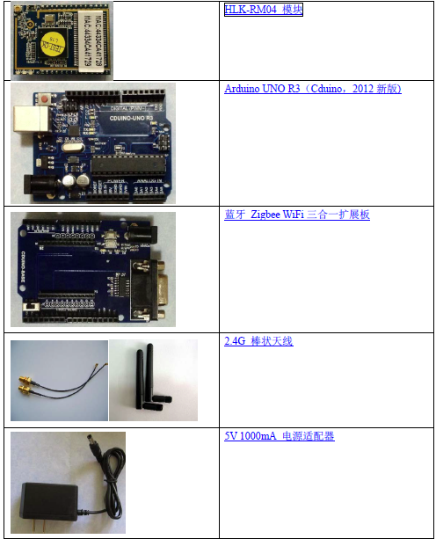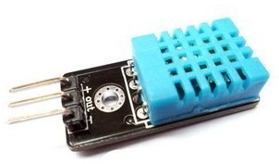

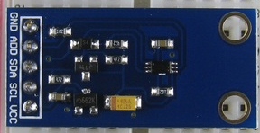 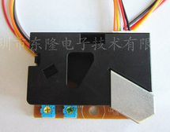 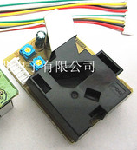

传感器接线表：

|  |  |  |
| --- | --- | --- |
| **传感器** | **传感器引线** | **Arduino引脚** |
| DHT11 | VCC | 5V |
| S | A2 |
| GND | GND |
| BH1750FVI | 5V | 5V |
| SCL | SCL |
| SDA | SDA |
| PPD42NS  （或DSM501A） | PIN1（PIN5） | GND |
| PIN3（PIN3） | 5V |
| PIN4（PIN2） | D8 |

DSM501A引脚图示：如图放置传感器，PIN1为左面第一个引脚。

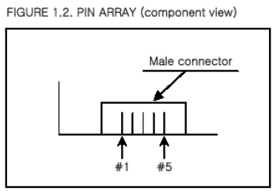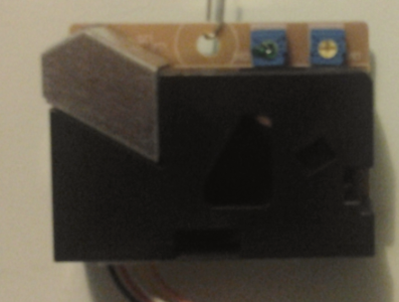

PPD42NS引脚图示：如图示放置传感器，PIN1为右面第一个引脚。

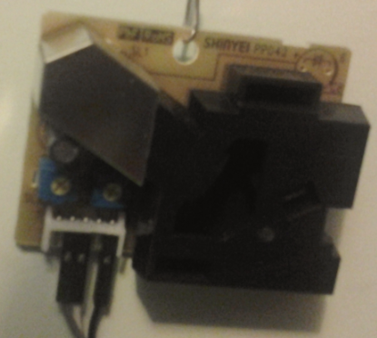

*另需注意：这两款颗粒传感器摆放位置必须如图示一样，尽量垂直放置。*

1. 板子叠层组装图示

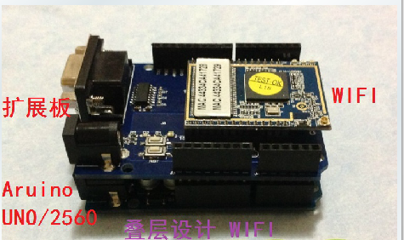

1. 平台配置 平台：<http://www.lewei50.com/home/index>
2. 注册乐联网账号并登陆；

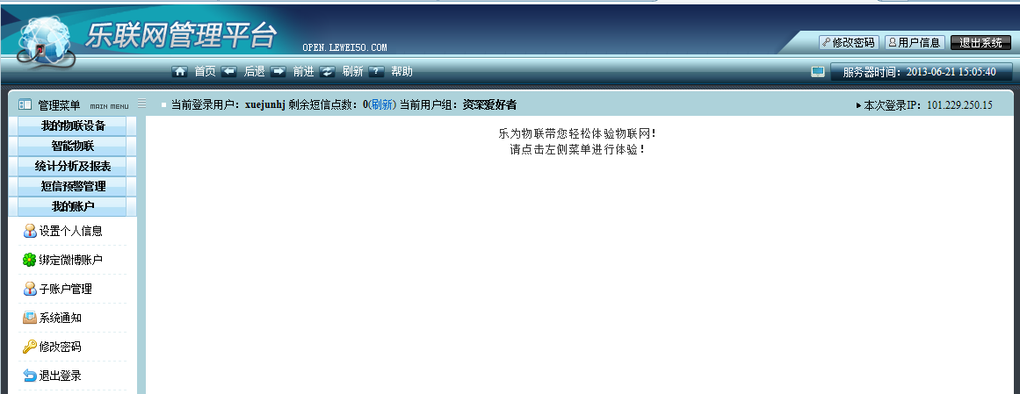

1. 注意，“我的账户---设置个人信息”里，用户key（编写程序有用）；
2. 设置网关，点击进入“我的物联设备---我的网关”，点击添加新网关；

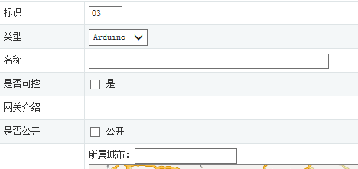

主要填写标识（编写程序有用）、类型（本案选择Arduino）、名称，其他内容按需填，也可留空；

最后保存，即完成了新建网关的任务；

1. 设备添加，点击进入“我的物联设备---我的设备”，点击新建；

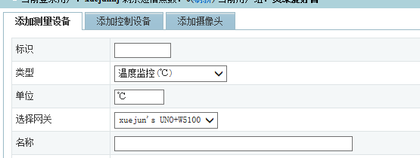

主要填写标识（编写程序有用，建议标识取简单点两个字符，如：t1、t2。。。）、类型（根据本案选用的传感器类型，分别为温度&湿度、光照度、颗粒物-3）、选择网关（上面新建的网关名称），其他内容按需填，也可留空或默认；

1. 到此为止，乐联网上的平台配置基本完成了。
2. WIFI模块HLK-RM04配置参考《HLK-RM04 说明书》和《CDUINO WIFI 六件套 应用指导》，本案只要到client模式
3. 配置client模式：

* 给HLK-RM04模块上电，只能是5VDC输出的电源；或与UNO叠加，由UNO供电，但还是建议用5VDC/1000ma的电源适配器，虽然UNO本身支持5-12V的输入。（否则，有烧毁HLK-RM04模块之嫌）
* 默认HLK-RM04模块出厂为串口转WIFI AP模式，也可通过地板复位键，长按>6S来恢复默认配置；

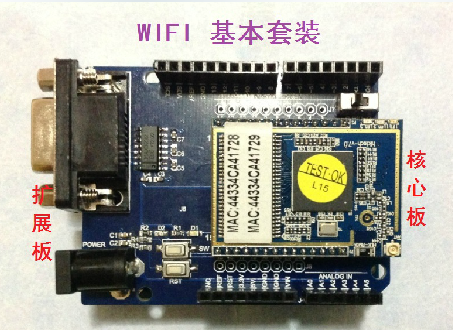 复位键

* HLK-RM04模块上电35秒后，打开电脑上的无线网络连接，搜索Wifi AP节点，找到HI-LINK\_XXXX，密码：12345678。此时你的电脑就连到HI-LINK\_XXXX上了。
* 在浏览器里输入192.168.16.254，会弹出输入用户名和密码的对话框。

用户名和密码都是admin。

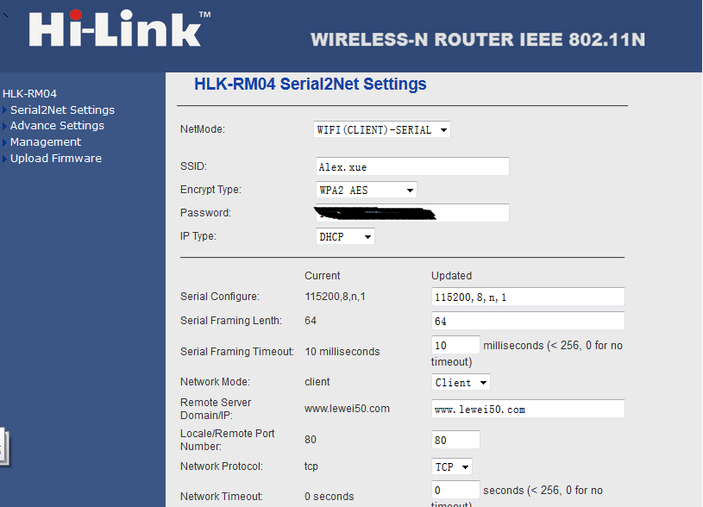

如图填写;

如使用TCP长连接上传数据方式，填写tcp.lewei50.com,端口为9960

填写你的无线路由SSID号、加密格式、密码、自动获取IP

选择client模式

配置完毕，保存后等待模块重启。

*关于TCP上传数据的原理，请初学者拜读群共享里C:\Users\xuejun\AppData\Roaming\Tencent\Users\54555291\QQ\WinTemp\RichOle\(VS_8XQ5[I]VUFLYWKBJ7P4.jpg，作者： Wicy001*

1. 此时HLK-RM04模块变成了一个连接到你家无线路由的无线客户端。

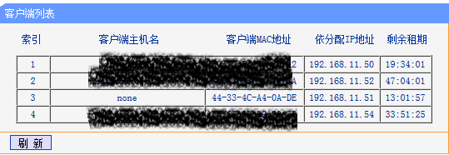

1. 到此为止我们的HLK-RM04模块的Client模式设置完毕。
2. Arduino UNO 编程部分，不是我的擅长，我只会抄袭群里各位高手的代码修修改改：）

<https://github.com/lewei50/LeweiParticle> <https://github.com/lewei50/LeweiTcpClient>

大家去下载下来根据自己需求修改，使用比较简单。

1. 简单的讲下这组套件的上传原理，UNO主要负责采集传感器的数据，通过串口发送一组符合乐联网开放API规范的数据，发送给叠加的UART2WIFI模块，再连到外网发送给乐联网平台服务器的。
2. 本人用的最多的也是最土的上传数据方法，代码如下：

void loop()

{

。。。。。//省略传感器数据采集部分代码

sendData(thisData,dustVal,dht11hum,dht11temp);

delay(10000);

}

void sendData(int thisData,int thisData1,int thisData2,int thisData3) {

// send the HTTP PUT request: **核心代码**

Serial.print("POST /api/V1/gateway/Updatesensors/02 "); // 01代表01网关，如果是02网关这里换成02

Serial.println("HTTP/1.1");

Serial.print("userkey: ");

Serial.println(USERKEY);

Serial.println("Host: www.lewei50.com ");

Serial.print("Content-Length: ");

// calculate the length of the sensor reading in bytes:

// 8 bytes for "sensor1," + number of digits of the data:

int thisLength = 93 + getLength(thisData)+getLength(thisData1)+getLength(thisData2)+getLength(thisData3);

Serial.println(thisLength); // 如上传一个传感器数据此处为thisLength =24 + getLength(thisData)；两个为thisLength = 47 + getLength(thisData)+getLength(thisData1)；依次类推thisLength = （24+23\*(i-1)）+ getLength(thisData)+…，i=1,2,3。。。，最长应该也有个限制吧，具体没研究过。

// last pieces of the HTTP PUT request:

//client.println("Content-Type: application/x-www-form-urlencoded");

Serial.println("Connection: close");

Serial.println();

// here's the actual content of the PUT request:

Serial.print("[{\"Name\":\"BH\",\"Value\":"); //此处根据平台新建的设备标识修改BH、P5、H1、T1

Serial.print(thisData);

Serial.print("},{\"Name\":\"P5\",\"Value\":");

Serial.print(thisData1);

Serial.print("},{\"Name\":\"H1\",\"Value\":");

Serial.print(thisData2);

Serial.print("},{\"Name\":\"T1\",\"Value\":");

Serial.print(thisData3);

Serial.println("}]");

}

int getLength(int someValue) {

// there's at least one byte:

int digits = 1;

// continually divide the value by ten,

// adding one to the digit count for each

// time you divide, until you're at 0:

int dividend = someValue /10;

while (dividend > 0) {

dividend = dividend /10;

digits++;

}

// return the number of digits:

return digits;

}

**另外种是TCP长连接方式，就简单多了：**

void loop() {

//发送一次保60秒不掉线：

Serial.println("{\"method\": \"update\", \"gatewayNo\": \"01\", \"userkey\": \"dce04945f5044a15a8cfbcd5555fd8bc\"}&^!");

。。。。//省略传感器数据采集部分代码

//在tcp长连接内发送数据：

Serial.print("{\"method\": \"upload\", \"data\":[{\"Name\":\"t2\",\"Value\":\"");

Serial.print(dht11hum);

Serial.print("\"},{\"Name\":\"t3\",\"Value\":\"");

Serial.print(dht11temp);

Serial.print("\"},{\"Name\":\"t4\",\"Value\":\"");

Serial.print(light);

Serial.print("\"},{\"Name\":\"t5\",\"Value\":\"");

Serial.print(concentration);

Serial.print("\"},{\"Name\":\"t6\",\"Value\":\"");

Serial.print(concentrationNofilter);

Serial.println("\"}]}&^!");

}

}

以上代码都引用群里各位代码，希望晒出来能给初学者学习起到抛砖引玉的作用。

作业写完，希望能帮到初次接触乐联网平台的DIY初学者，谢谢！

xuejun@上海，2013年6月21日